温馨提示：
此套题为Word版，请按住Ctrl,滑动鼠标滚轴，调节合适的观看比例，答案解析附后。关闭Word文档返回原板块。
课时提升作业 二十
细胞的增殖
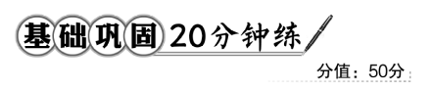
一、选择题(共5小题，每小题5分，共25分)
1.(2016·武汉高一检测)将1块含酚酞的琼脂块切成3块边长分别为1 cm、2 cm、3 cm的正方体，将3块琼脂块放在装有NaOH的烧杯内，淹没浸泡10分钟。下列说法正确的是( )
A.随琼脂块增大，NaOH扩散速率增大
B.随琼脂块增大，琼脂块的表面积与体积之比增大
C.随琼脂块增大，琼脂块中变红的体积增大
D.随琼脂块增大，琼脂块中变红的体积所占的比例增大
【解析】选C。不同大小的琼脂块上NaOH扩散的深度相同，即扩散速率相同；琼脂块体积越大，其表面积与体积之比越小；不同大小的琼脂块上NaOH扩散的深度相同，随琼脂块的增大，琼脂块中变红的体积增大；随琼脂块增大，琼脂块中变红的体积所占的比例越小，物质运输的效率越低。
【补偿训练】
“细胞大小与物质运输的关系”的实验原理不包括( )
A.酚酞遇到NaOH呈现紫红色反应
B.以琼脂块的大小表示细胞大小
C.NaOH的扩散深度表示吸收速率
D.NaOH的扩散体积与整个琼脂块的体积比表示细胞吸收物质的效率
【解析】选C。NaOH的扩散深度对于体积不同的琼脂块都是相同的，无法用来表示细胞表面积与体积的关系。只有NaOH的扩散体积与整个琼脂块的体积比才可表示细胞吸收物质的效率，反映出细胞表面积和体积的比值与细胞运输物质效率的关系。
2.右下图表示细胞有丝分裂的一个细胞周期所用的时间，下列说法正确的是
( )
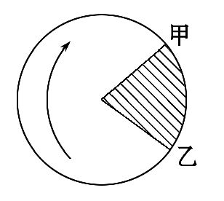
A.甲→乙的过程表示分裂间期
B.乙→甲的过程表示分裂期
C.一个细胞周期是指甲→甲的全过程
D.一个细胞周期是指乙→乙的全过程
【解析】选D。在细胞周期中分裂间期占的时间较长，分裂期较短，一个完整的细胞周期是从上次分裂结束时开始到这次分裂结束为止，图中乙到甲时间较长是分裂间期，甲到乙是分裂期，一个完整的细胞周期是乙到乙。
3.在低等植物细胞有丝分裂过程中，没有直接参与活动的细胞器有( )
A.高尔基体和核糖体 B.高尔基体和中心体
C.叶绿体和液泡 D.中心体和核糖体
【解题指南】解答本题必须明确以下两点：
(1)明确细胞分裂过程中各种细胞器的作用。
(2)高等植物细胞无中心体。
【解析】选C。低等植物细胞有丝分裂过程中有中心体的复制与分配，核糖体参与合成有丝分裂所需要的蛋白质，高尔基体参与细胞壁的形成，叶绿体和液泡没参与有丝分裂，因此选C。
4.(2016·绍兴高一检测)下图为某一高等生物细胞有丝分裂某一时期的图像，下列叙述错误的是( )
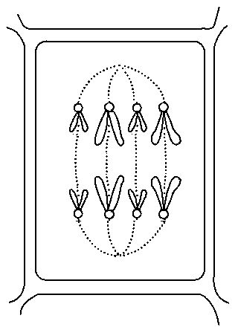
A.该生物为一种植物
B.该生物的体细胞中含有8条染色体
C.该细胞处于有丝分裂后期
D.该细胞中含有8条染色体
【解析】选B。图示细胞中没有中心体，含有细胞壁，属于高等植物细胞；图示细胞中含有8条染色体，是体细胞中染色体数目的2倍，故该生物的体细胞中含有4条染色体；图中着丝点已分裂，染色体正移向两极，则该细胞处于有丝分裂后期。
5.下图是植物细胞有丝分裂一个细胞周期中核内染色体数量及DNA数量变化的曲线图，下列分析错误的是( )
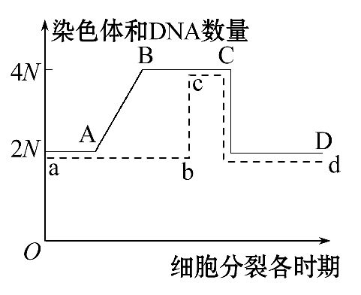
A.实线是DNA数量变化的曲线图
B.虚线是染色体数量变化的曲线图
C.AB段进行DNA复制
D.B点开始着丝点分裂
【解析】选D。分析曲线可知，实线AB段慢慢加倍，说明是DNA的复制，即实线代表DNA的数量变化，虚线代表染色体的数量变化。实线的AB段加倍是由于间期DNA的复制，B点时着丝点没有分裂，着丝点的分裂发生在虚线表示的bc过程中。
【规律方法】染色体和DNA数量变化曲线的判断方法
(1)依据：曲线中存在“斜线”的为DNA数量变化曲线，不存在“斜线”的为染色体数量变化曲线。
(2)判断：①在分裂间期，DNA分子复制是一个逐渐进行的过程，其分子数由1渐变为2，曲线中呈现“斜线”的变化走势；②分裂后期染色体数目随着丝点分裂而加倍，而着丝点的分裂是一个骤变的过程，曲线上不呈现“斜线”变化走势。
二、非选择题(共2小题，共25分)
6.(12分)(2016·吉安高一检测)下图表示有丝分裂过程中染色体的运动，其中纵坐标表示距离(μm)，横坐标表示时间(分钟)。图A中的曲线a表示染色体的着丝点与纺锤丝相应极之间的平均距离；图B表示有丝分裂中染色体数目变化曲线，分析回答：
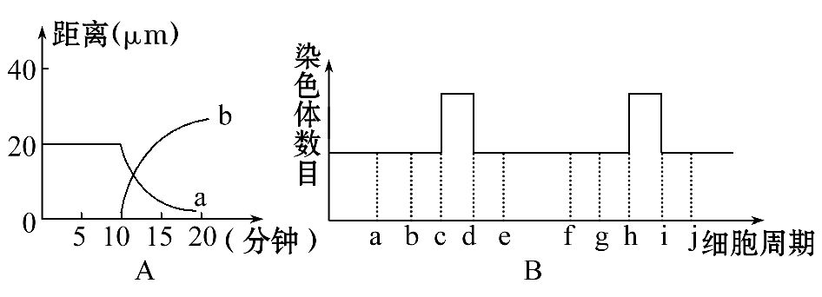
(1)进行分裂的该细胞的长度约是________μm，图A中曲线b表示__________________________________，曲线a距离减小的原因是_________
_________________________________________________。
(2)从______分钟起，细胞分裂刚进入后期，相当于B图曲线标号为________，此时期的典型特点是____________________。
(3)有丝分裂产生的子细胞通常称为________细胞，如果子细胞不再继续分裂，它们一般将直接进入______________过程，该过程会使细胞种类增多。
【解析】(1)图A中曲线a表示染色体的着丝点与纺锤丝的相应极之间的平均距离为20μm，所以进行分裂的该细胞的长度约是20×2=40μm；在10分钟起染色体的着丝点与纺锤丝的相应极之间的平均距离逐渐缩小，表明此时着丝点分裂，姐妹染色单体分开成为染色体，并在纺锤丝的牵引下均匀地移向两极，染色体之间的距离逐渐增大，因此曲线b表示分裂后期分别移向两极的染色体着丝点之间的距离；图A中a曲线距离减小的原因是纺锤丝牵引染色体移向细胞两极，纺锤丝逐渐缩短，着丝点到细胞某一极的距离缩短。
(2)从10分钟起，染色体的着丝点与纺锤丝的相应极之间的平均距离开始逐渐缩小，说明此时细胞分裂进入后期，相当于B图曲线的标号c与h，此时期的典型特点是着丝点分裂，姐妹染色单体分离。
(3)有丝分裂产生的子细胞通常称为体细胞，如果子细胞不再继续分裂，它们一般将直接进入细胞分化过程。
答案：(1)40 分别移向两极的染色体着丝点之间的距离 纺锤丝逐渐缩短，着丝点到细胞某一极的距离缩短
(2)10 c与h 着丝点分裂，姐妹染色单体分离
(3)体 细胞分化
7.(13分)下图是某细胞有丝分裂时期示意图解，请回答：
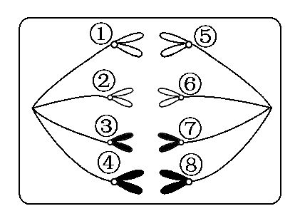
(1)此图表示________细胞有丝分裂，处于__________期。
(2)此细胞有染色体______条，染色单体______条，细胞核中DNA分子有______个。
(3)①⑤两条染色体的来源是____________________________________。
(4)此细胞分裂的下一阶段，细胞质的分裂是依靠__________________。
(5)此细胞分裂所产生的子细胞有染色体______条，DNA分子________个。
(6)该物种的体细胞中应该含______条染色体。
【解析】(1)此图表示植物细胞有丝分裂，处于有丝分裂后期，原因是着丝点分裂，染色体数目暂时加倍。
(2)细胞有染色体8条，染色单体0条，细胞核中DNA分子有8个。
(3)①⑤两条染色体的来源是染色体复制后着丝点分裂，姐妹染色单体分离。
(4)细胞分裂的下一阶段是末期，形成子细胞的方式是赤道板位置出现细胞板，扩展形成新的细胞壁，并把细胞分为两个。
(5)细胞分裂所产生的子细胞有染色体4条，DNA分子4个。
(6)该物种的体细胞中应该含4条染色体。
答案：(1)植物 有丝分裂后 (2)8 0 8
(3)着丝点分裂，姐妹染色单体分离
(4)细胞板隔开的 (5)4 4 (6)4
【互动探究】该生物不分裂的细胞细胞核中含有几个DNA分子？
提示：4个。据图知有丝分裂后期有8个DNA分子，是正常细胞的两倍，所以正常细胞中含有4个DNA分子。
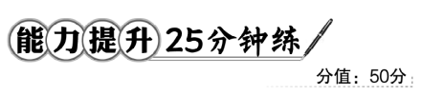
一、选择题(共5小题，每小题5分，共25分)
1.(2016·南昌高一检测)以下有关细胞大小和分裂的叙述正确的是( )
A.细胞体积越小，表面积也越小，物质运输效率越低
B.原核细胞只能通过无丝分裂增加数目
C.人的红细胞可以进行有丝分裂，蛙的红细胞能进行无丝分裂
D.细胞核中的DNA不会随着细胞体积的扩大而增加
【解析】选D。细胞体积越小，其相对表面积越大，物质运输效率越高；无丝分裂是真核生物的细胞分裂方式；人的红细胞为高度分化细胞，不能发生细胞分裂，蛙的红细胞能进行无丝分裂；细胞核中的DNA只是在分裂过程中才能复制，故不会随着细胞体积的扩大而增加。
2.(2016·常州高一检测)下图表示细胞周期，有关叙述不正确的是( )
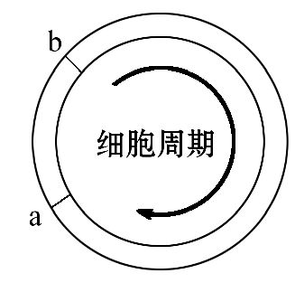
A.a→b→a表示一个细胞周期
B.染色体的平均分配发生于a→b段
C.b→a段细胞有适度的生长
D.根尖分生区中处于b→a段的细胞较多
【解析】选A。b→a→b表示一个细胞周期；染色体的平均分配发生于分裂期，故位于a→b段；b→a段为分裂间期，细胞有适度的生长；细胞分裂过程中，大多数细胞处于分裂间期，故根尖分生区中处于b→a段的细胞较多。
3.下图是同一细胞不同分裂时期的图像，据图分析，下列判断正确的是( )
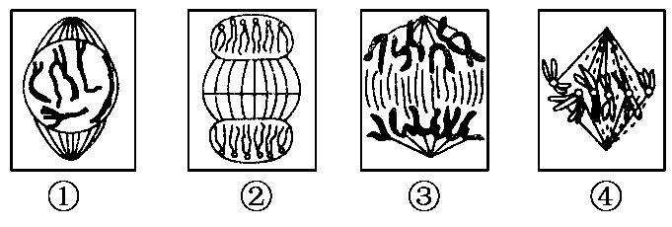
A.该细胞是动物细胞
B.图中染色体和DNA数相等的有②③
C.该细胞图②中有中心体、线粒体和高尔基体参与活动
D.该细胞图①中无染色单体
【解题指南】解答本题的关键是：
(1)首先确定是动物细胞还是植物细胞的分裂图像。
(2)其次根据有丝分裂各时期的特征进一步判断。
【解析】选B。图中细胞有细胞壁和纺锤体，且在末期形成细胞板，为植物细胞，A错误；②③细胞中不含染色单体，染色体与DNA数之比为1∶1，故B正确；该细胞图②中无中心体参与活动，有线粒体和高尔基体参与，故C错误；图①中一个着丝点连接两个DNA分子，有染色单体的存在，故D错误。
【互动探究】
(1)染色体数目加倍的时期是图中的哪个时期？
提示：图③所处的时期，即有丝分裂后期。
(2)观察染色体的最好时期是图中的哪个时期？
提示：图④所处的时期，即有丝分裂中期。
【补偿训练】
下面关于细胞有丝分裂的说法中，正确的是( )
A.分裂间期没有蛋白质的合成
B.分裂的结果是随机地将染色体平均分配到子细胞中
C.分裂形成的子细胞都不再分裂
D.有丝分裂是生物界细胞分裂的主要方式
【解析】选D。有丝分裂的间期主要是蛋白质合成和DNA的复制；有丝分裂的结果是同一条染色体复制后经着丝点分裂形成的两条染色体平均分配到两个子细胞中，形成染色体组成和母细胞一样的两个子细胞；有丝分裂形成的大多数细胞会再持续的进行有丝分裂；有丝分裂是生物界细胞分裂的主要方式，细胞数目的增加主要靠有丝分裂。
4.(能力挑战题)下列图示表示有丝分裂中不同时期染色体和DNA的数量关系。下列有关叙述不正确的是( )
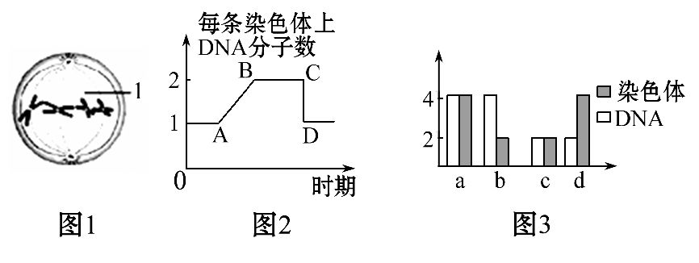
A.处于图2中B→C段的可能是图1所示细胞，图1细胞中有8条染色单体
B.完成图2中C→D段变化的细胞分裂时期是分裂后期
C.有丝分裂过程中不会出现图3中d所示的情况
D.图3中a可对应图2中的B→C段；图3中c对应图2中的A→B段
【解析】选D。图1所示细胞处于有丝分裂中期，含有4条染色体，8条染色单体，对应图2中B→C段；图2中C→D段变化是由于有丝分裂后期着丝点分裂引起的；图3中d表示染色体数∶DNA分子数=2∶1，这种情况不会发生；图3中a和c都表示染色体数∶DNA分子数=1∶1，而图2中B→C段表示有丝分裂前期和中期，此时染色体数∶DNA分子数=1∶2，A→B段表示有丝分裂间期，DNA正在进行复制，染色体数∶DNA分子数由1∶1变为1∶2。
【规律方法】依据DNA、染色体、染色单体数量判断有丝分裂各时期
(1)DNA数目加倍时期——间期。
(2)姐妹染色单体形成时期——间期。
(3)染色体数目加倍时期——后期。
(4)染色单体数目为0的时期——后期和末期。
(5)染色体数∶DNA分子数=1∶2的时期——前期和中期及间期DNA复制后的时期。
(6)染色体数∶DNA分子数=1∶1的时期——后期和末期及间期DNA未开始复制的时期。
【补偿训练】
(2016·大庆高一检测)细胞分裂是生物体一项重要的生命活动。如图甲表示一个正在分裂的动物细胞，结合图乙分析，下列叙述不正确的是( )
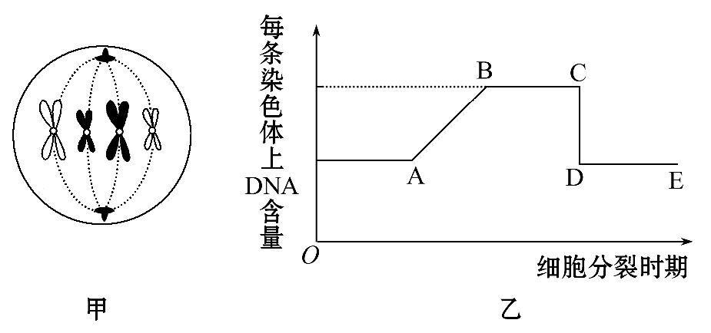
A.图甲处于图乙中的BC段
B.此细胞分裂完成后产生的子细胞含有8个核DNA分子
C.图甲下一个时期的细胞内有8条染色体
D.图乙中C→D形成的原因是着丝点分裂
【解析】选B。图甲中染色体着丝点排列在赤道板上，该细胞处于有丝分裂的中期，对应图乙中BC段，故A项正确；图甲中染色体数目未加倍，分裂产生的子细胞中含有4条染色体、4个DNA分子，故B项错误；图甲下一个时期为有丝分裂后期，着丝点分裂，染色体数目加倍，细胞内含有8条染色体，故C项正确；图乙表示每条染色体上DNA含量变化，C→D段形成的原因是着丝点分裂，姐妹染色单体分离，故D项正确。
5.下列关于无丝分裂的说法错误的是(多选)( )
A.人的红细胞分裂方式为无丝分裂
B.是原核细胞进行细胞分裂的方式
C.没有DNA的复制和纺锤丝的出现
D.不发生“染色质螺旋、缠绕、缩短、变粗成为染色体”的变化
【解析】选A、B、C。人的红细胞不进行细胞分裂，蛙的红细胞进行无丝分裂；原核细胞的分裂方式是二分裂；无丝分裂存在DNA复制；无丝分裂过程中没有染色体的出现，即无“染色质螺旋、缠绕、缩短、变粗成为染色体”的变化。
【易错提醒】无丝分裂≠二分裂
(1)二分裂是原核细胞增殖的主要方式，原核细胞无染色体，故二分裂过程中无染色体变化。
(2)无丝分裂过程虽无染色体变化，但其存在染色体，故无丝分裂和二分裂是两种不同的分裂方式。
二、非选择题(共2小题，共25分)
6.(12分)如图是细胞有丝分裂示意图，据图回答：
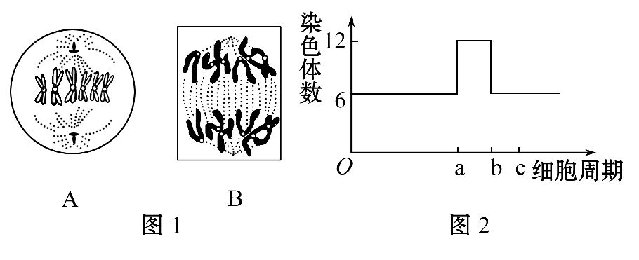
(1)图1中图A表示的是______细胞进行有丝分裂的______期，此时期细胞中有DNA分子________个。
(2)图1中图B表示的有丝分裂过程相当于图2中曲线的哪一段？________。该生物的体细胞中有染色体________条。
(3)图2中表示一个完整细胞周期的曲线段是______________。
(4)用胰蛋白酶处理染色体后，剩余的细丝状结构是________。
【解析】(1)图1中图A细胞中有中心体，没有细胞壁，染色体排列在赤道板上，故图示表示动物细胞进行有丝分裂的中期；此时期细胞中染色体已经复制，所以含有12个DNA分子。
(2)图1中图B表示的有丝分裂过程是有丝分裂后期，着丝点分裂，染色体数加倍，所以相当于图2中曲线的a～b段；由于着丝点分裂，染色体数加倍后为12条，故该生物的体细胞中有染色体6条。
(3)图2中表示一个完整细胞周期的曲线段是O～c，包括分裂间期和分裂期。
(4)染色体的成分主要有蛋白质和DNA，所以用胰蛋白酶处理染色体后，剩余的细丝状结构是DNA。
答案：(1)动物 中 12 (2)a～b 6
(3)O～c (4)DNA
【实验·探究】
7.(13分)某科研小组研究雌激素影响小鼠子宫内膜上皮细胞增殖的机制。已知有一种细胞周期蛋白，简称P蛋白，可调节子宫内膜上皮细胞的增殖。
作出假设：雌激素可能通过调控P蛋白的合成来影响这些细胞的增殖，并设计了相应的实验方案。请依据实验提示完善实验步骤。
(1)实验材料：M细胞(不能合成P蛋白，其他生理功能不变的小鼠子宫内膜上皮细胞)，N细胞(正常的小鼠子宫内膜上皮细胞)，雌激素溶液及实验所需其他材料。
(2)主要实验步骤：
第一步：取一定数量的M细胞作为甲组，相同数量的N细胞作为乙组。
第二步：甲组加入一定量的雌激素溶液，乙组加入__________________。
第三步：在相同且适宜的条件下培养一段时间。
第四步：检测甲、乙两组的增殖细胞数目比例并分析实验结果。
(3)预测实验结果：
①如果________________________________________________________，
说明雌激素通过调控P蛋白合成影响细胞的增殖。
②如果________________________________________________________，
说明雌激素对小鼠子宫内膜上皮细胞增殖的作用与P蛋白无关。
【解析】实验设计遵循对照原则与等量原则，所以实验取数量相同的M、N细胞培养，并加入等量的雌激素溶液；因为甲组M细胞不能合成P蛋白，雌激素若能通过调控P蛋白的合成来影响正常子宫内膜细胞的增殖，则对甲组细胞增殖无影响，此时乙组的增殖细胞数目比例明显大于甲组；雌激素若不是通过调控P蛋白的合成影响正常子宫内膜细胞的增殖，则对甲、乙组细胞增殖影响程度相同，即甲、乙两组的增殖细胞数目比例无明显差别。
答案：(2)等量的雌激素溶液
(3)①乙组的增殖细胞数目比例明显大于甲组
②甲、乙两组的增殖细胞数目比例无明显差别
关闭Word文档返回原板块

